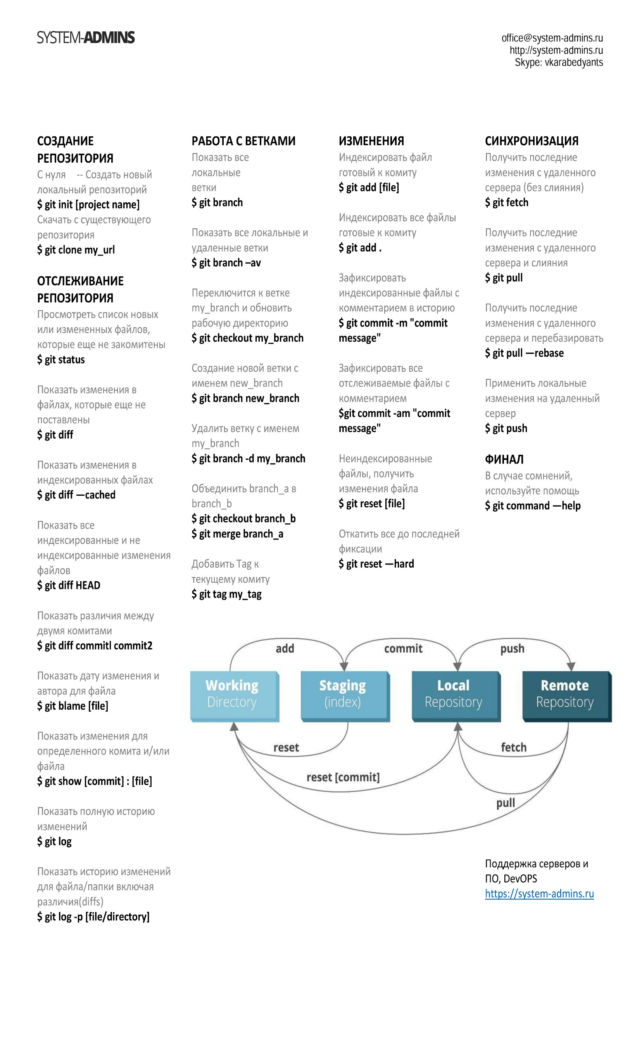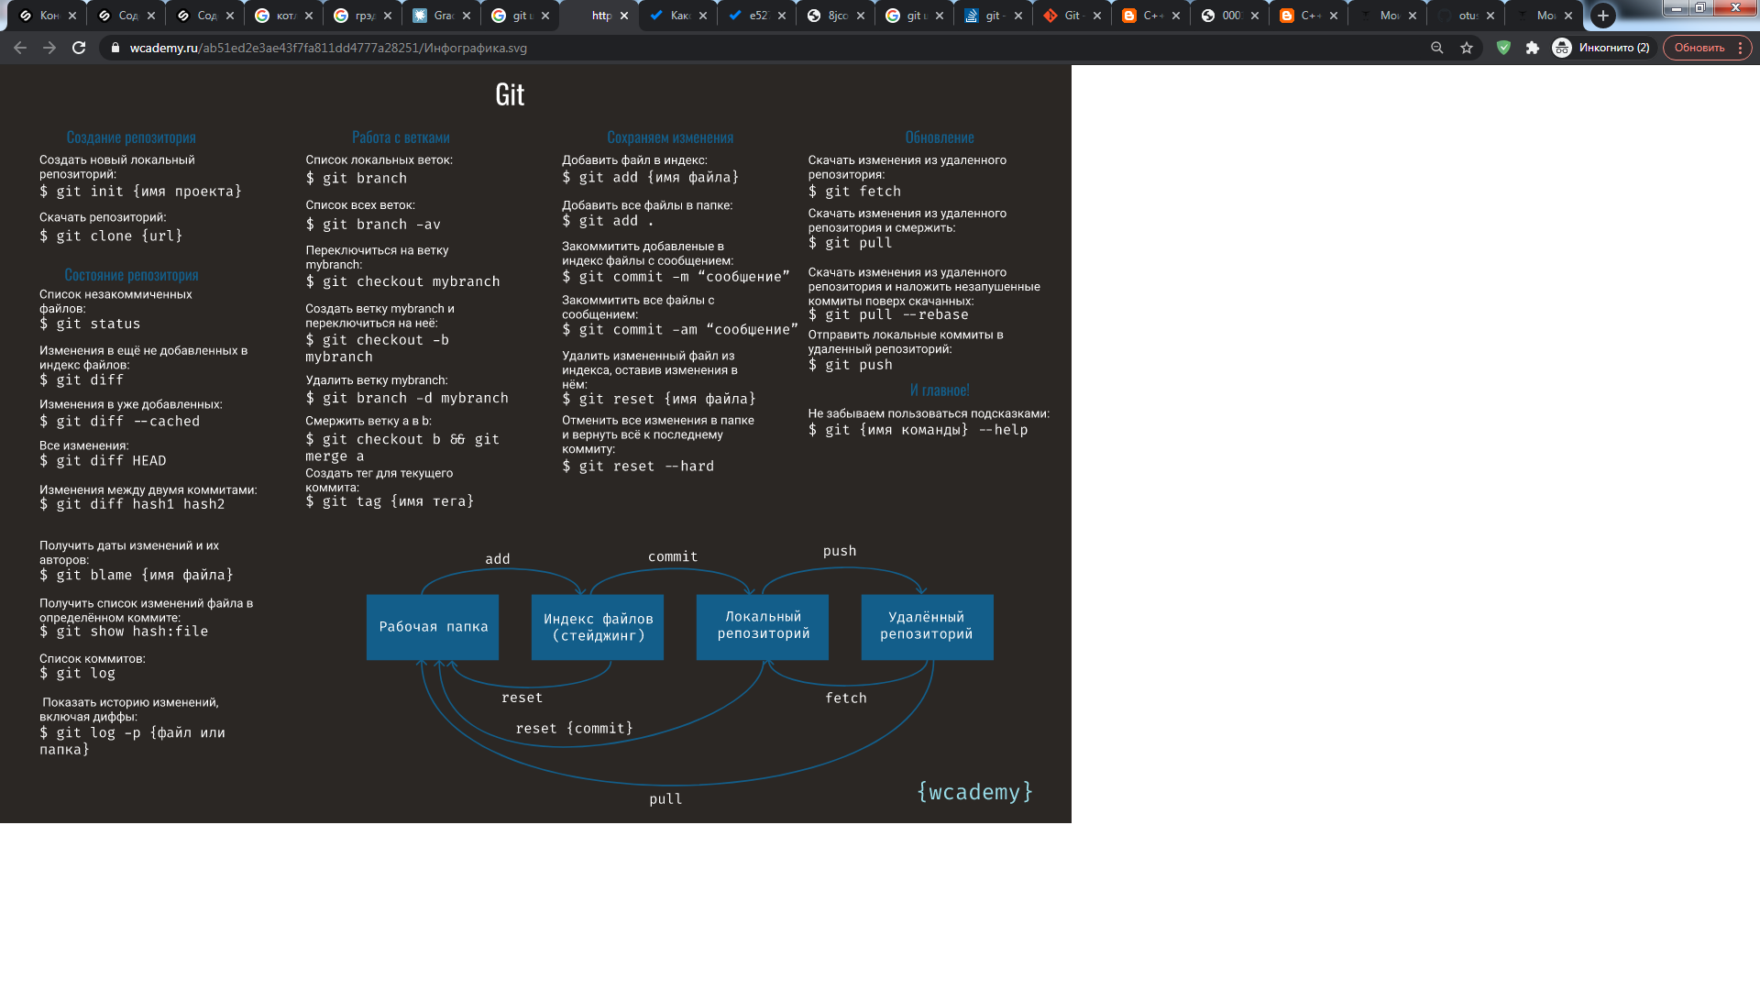

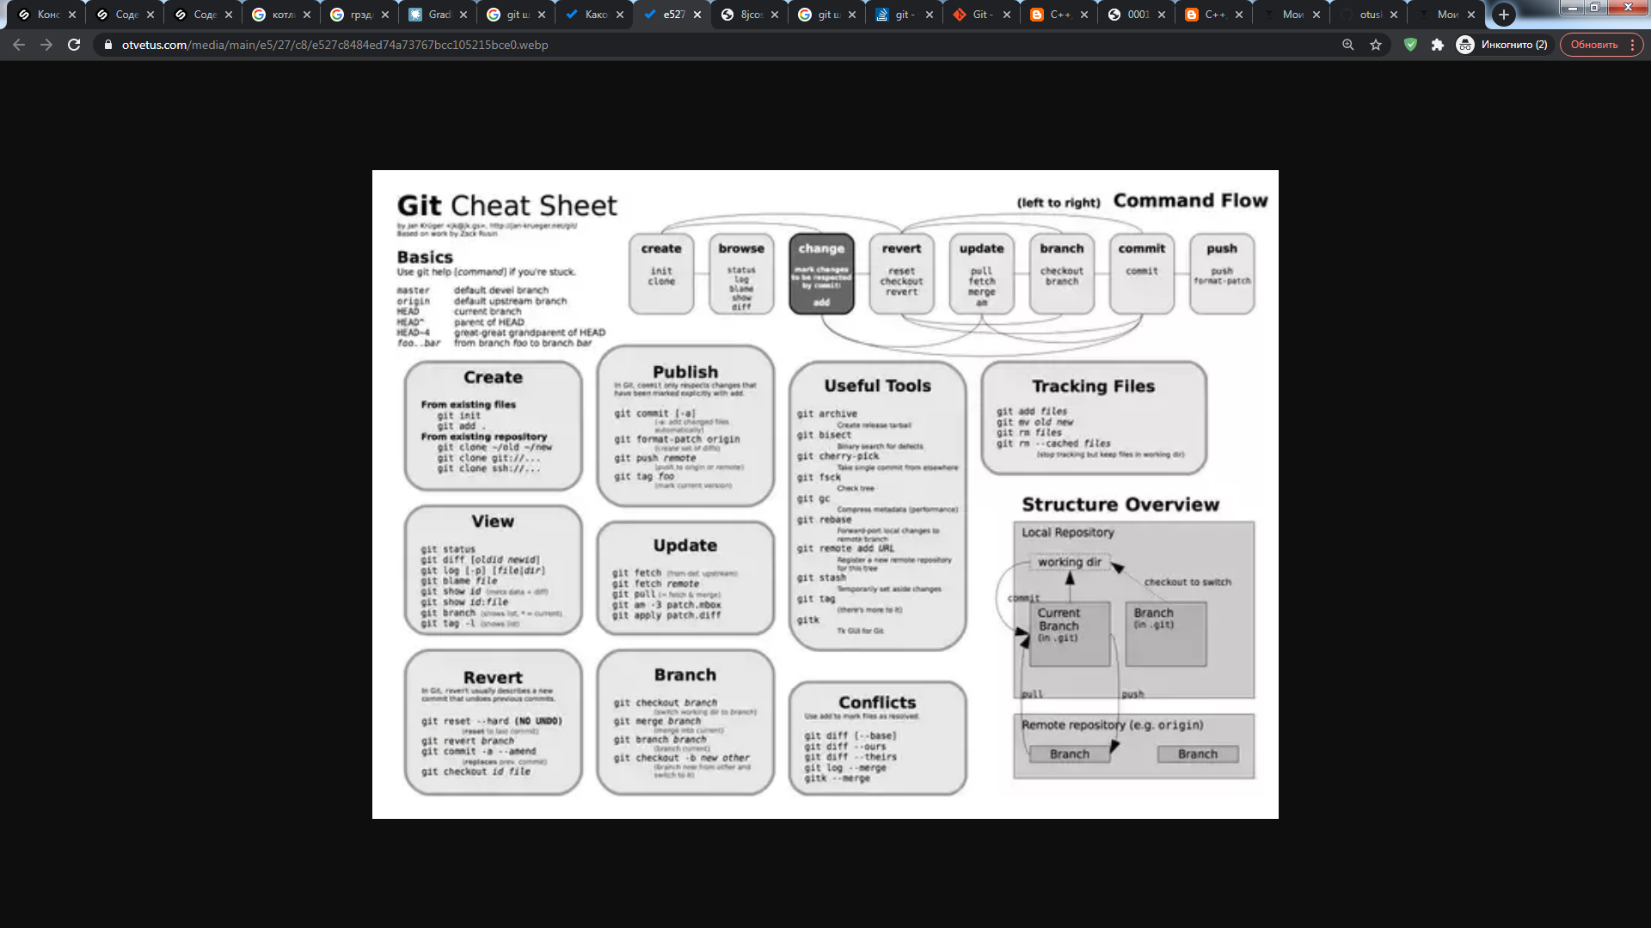

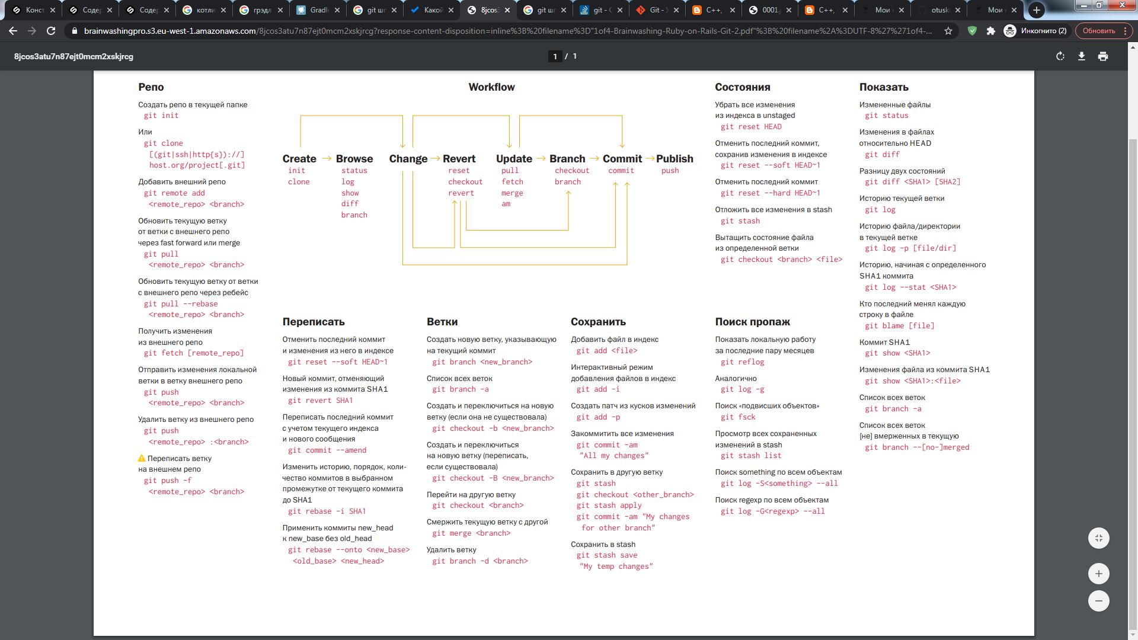

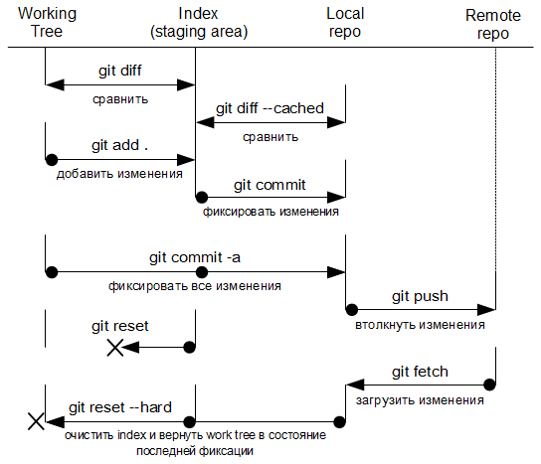

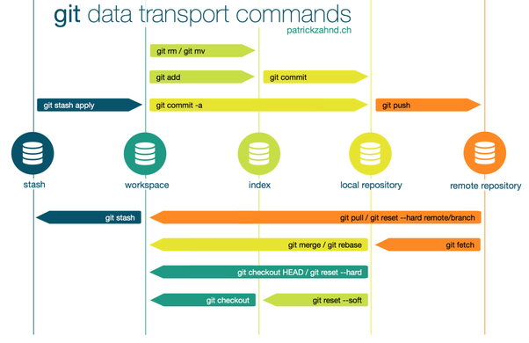

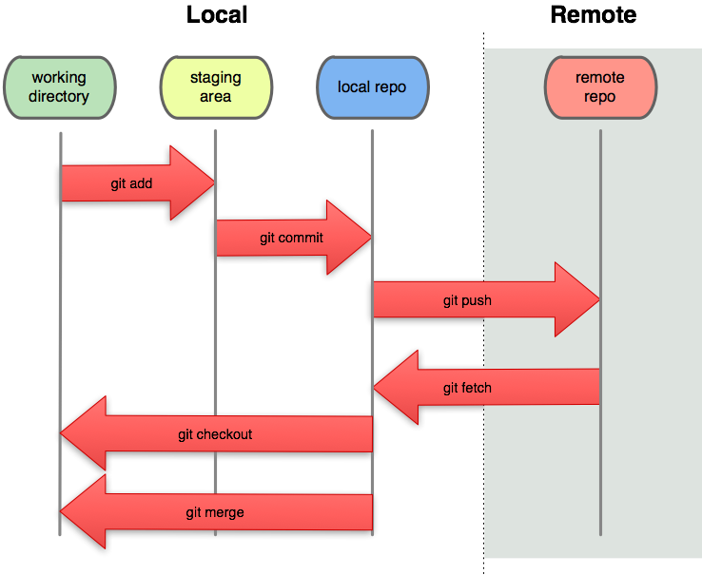

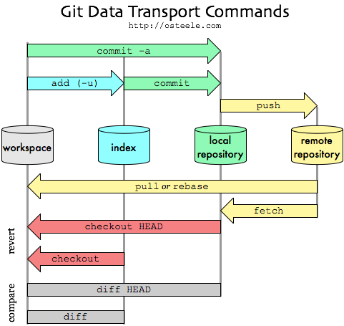

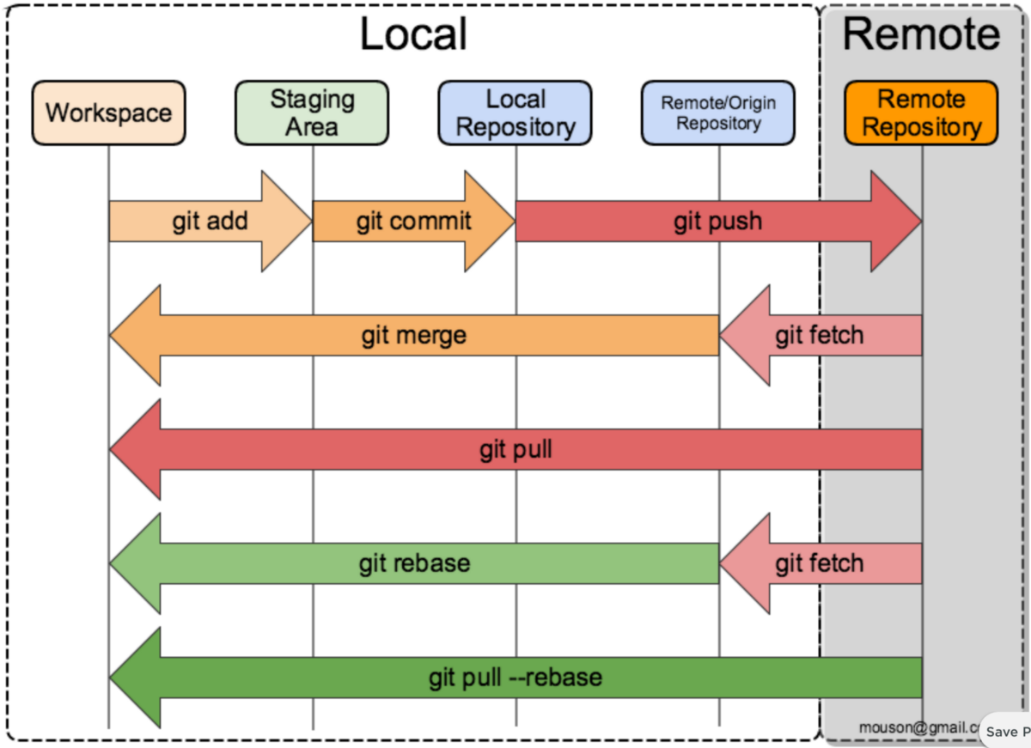

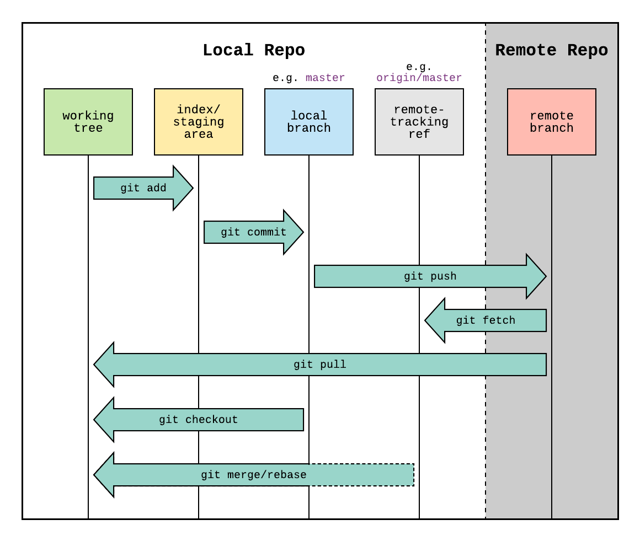

<http://galiego710.blogspot.com/2012/01/git-short-manual-of-commands_03.html>

Git и Github для начинающих

Git - это система контроля версий, позволяющая

эффективно управлять историей исходного кода.

Любые изменения которые ты вносишь в проект

могут быть сохранены с помощью Git. Ты можешь

вернуться к любым ранее сохраненным версиям.

Без Git пришлось бы создавать копии проекта, что

было бы проблемой при увеличении объема кода в

приложении.

На текущий момент Git — стандарт для разработки.

Git и GitHub

Для начинающих может быть непонятна разница между этими терминами.

**Git** — система контроля версий. Технология, которую можно скачать на компьютер.

**Github** — сервис, который позволяет работать с твоими Git проектами. Это

называется репозитории. Помимо Github существуют другие сервисы (например

Bitbucket, GitLab).

Как установить Git

Это бесплатная технология и скачать ее можно тут:

https://git-scm.com/downloads

Запускается через командную строку или терминал с команды git

В этом практическом курсе можно познакомиться с его основами

Git и GitHub для начинающих - https://www.youtube.com/watch?v=zZBiln_2FhM

Основные команды

git init

Позволяет проинициализировать репозиторий в текущей папке

git status

Показывает текущий статус

git add

Отслеживает изменения файлов

**git add index.html** — добавляет index.html

**git add .** — добавляет все файлы

git commit

Сохраняет изменения в коммит

**git commit -m 'commit message'** — создает коммит с сообщением

git branch

Работа с ветками в репозитории

**git branch** — показывает список веток

**git branch branch-name** — создает новую ветку branch-name

**git branch -D branch-name** — удаляет ветку branch-name

git checkout

Переключается на другую ветку

**git checkout branch-name** — переключается на последний коммит в ветке

branch-name

**git checkout -b branch-name** — создает и переключается на ветку branch-name

git merge

Совмещает текущую ветку с выбранной

**git merge branch-name** — совмещает текущую ветку с branch-name

git config

Конфигурация и параметры git

**git config --global user.name** — Показывает имя пользователя

**git config --global user.name 'new user'** — Изменяет имя пользователя

**git config --global user.email** — Показывает email пользователя

**git config --global user.email 'test@mail.ru'** — Изменяет email пользователя

git push

Заливает текущие локальные коммиты в удаленный репозиторий

git pull

Забирает изменения с удаленного репозитория в локальный

git clone

Клонирует проект с удаленного репозитория